Mybatis– day01

学习目标

能够搭建mybatis开发的环境

能够编写mybatis的入门程序

理解自定义mybatis的过程

学习指南

搭建mybatis开发的环境

编写mybatis的入门程序

自定义mybatis

# 第一堂课

**本节知识点**

mybatis课程介绍

三层架构和ssm框架的对应关系

jdbc操作数据库的问题分析

mybatis概述

**本节目标**

了解使用框架的作用

知道目前使用jdbc的问题

知道mybatis框架的封装思想

**视频时间：**

22分35秒

## mybatis课程介绍

### 知识概述

### 视频详情

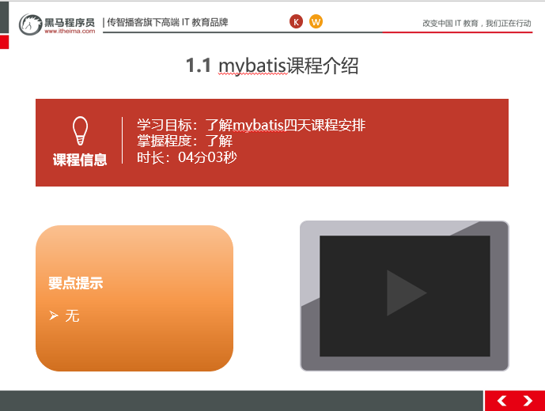

### 总结与补充

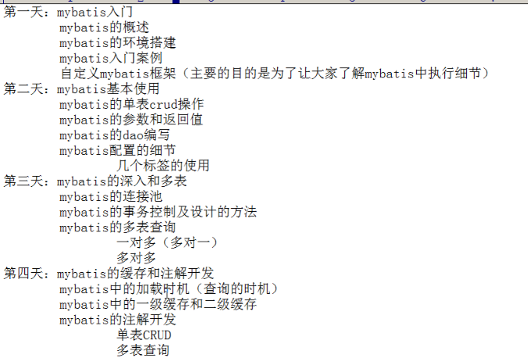

### 课堂提问与练习

无

### 习题答案

无

## 三层架构和ssm框架的对应关系

### 知识概述

### 视频详情

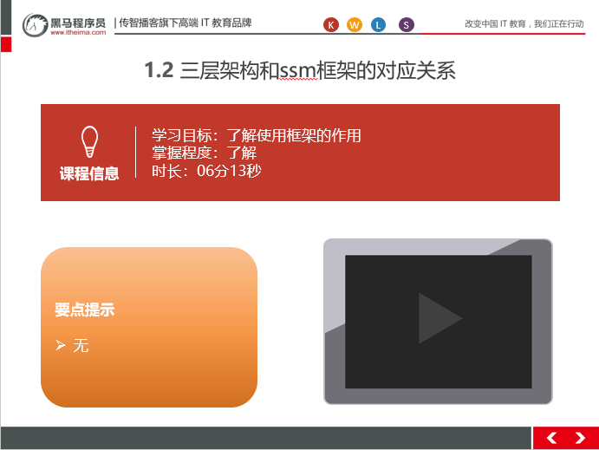

### 总结与补充

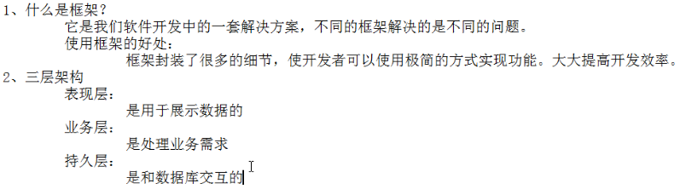

框架（Framework）是整个或部分系统的可重用设计，表现为一组抽象构件及构件实例间交互的

方法;另一种定义认为，框架是可被应用开发者定制的应用骨架。前者是从应用方面而后者是从目的

方面给出的定义。

简而言之，框架其实就是某种应用的半成品，就是一组组件，供你选用完成你自己的系统。简

单说就是使用别人搭好的舞台，你来做表演。而且，框架一般是成熟的，不断升级的软件。

### 课堂提问与练习

无

### 习题答案

无

## jdbc操作数据库的问题分析

### 知识概述

### 视频详情

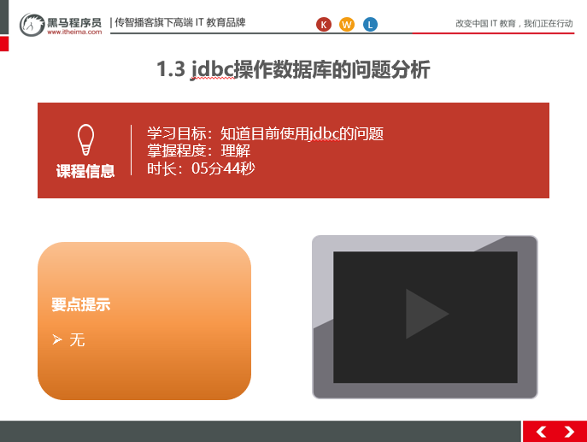

### 总结与补充

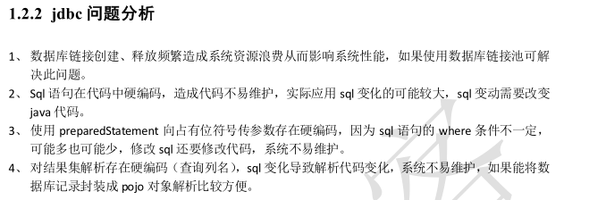

### 课堂提问与练习

无

### 习题答案

无

## mybatis概述

### 知识概述

### 视频详情

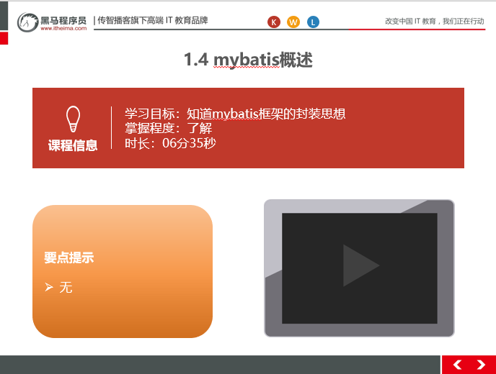

### 总结与补充

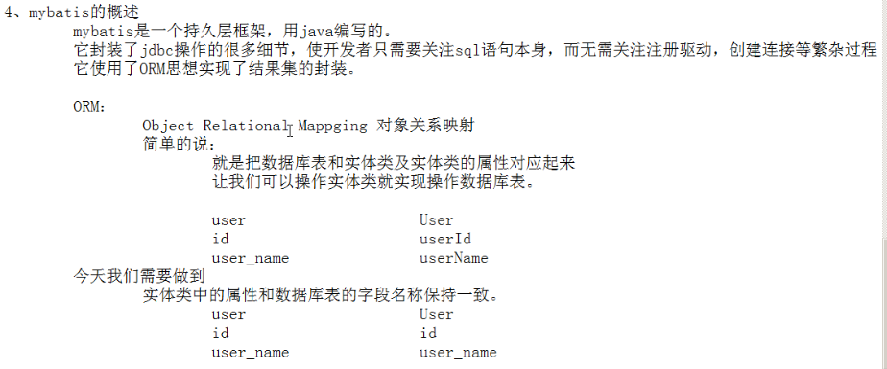

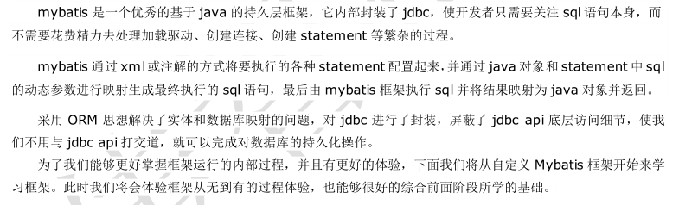

### 课堂提问与练习

无

### 习题答案

无

# 第二堂课

**本节知识点**

mybatis环境搭建-前期准备

mybatis的环境搭建

环境搭建的注意事项

**本节目标**

能够创建测试用的表

能够搭建mybatis的开发环境

能够知道搭建环境的注意事项

视频时间：

25分35秒

## mybatis环境搭建-前期准备

### 知识概述

### 视频详情

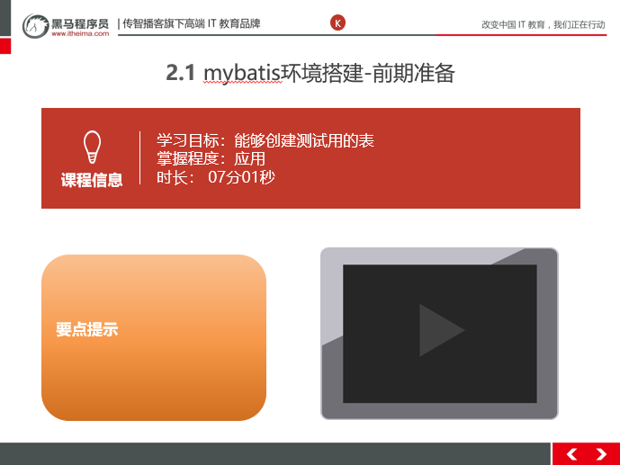

### 总结与补充

创建maven项目day01_eesy_01mybatis

项目中的pom.xml文件坐标引入：

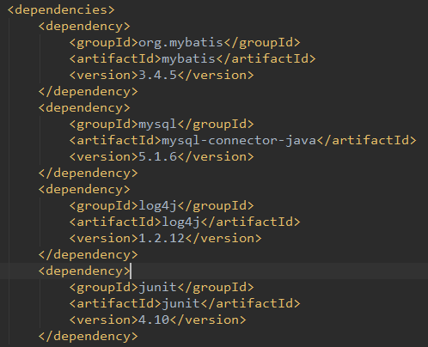

创建user表 mybatisdb.sql

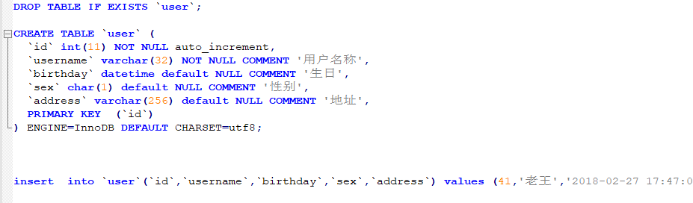

### 课堂提问与练习

无

### 习题答案

无

## mybatis的环境搭建

### 知识概述

### 视频详情

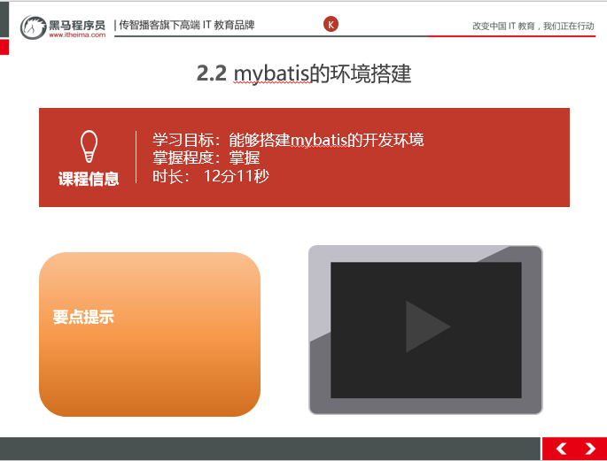

### 总结与补充

在项目中创建一个与表对应的试题类 User

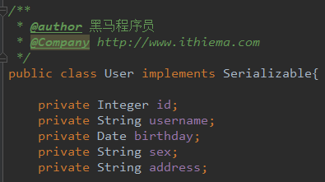

创建IUserDao接口,提供查询所有的方法 findAll

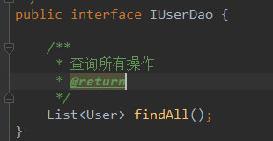

在resource中创建mybatis的核心配置文件SqlMapConfig.xml

添加约束：

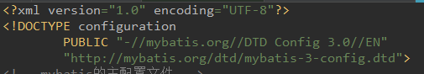

配置mysql的环境:

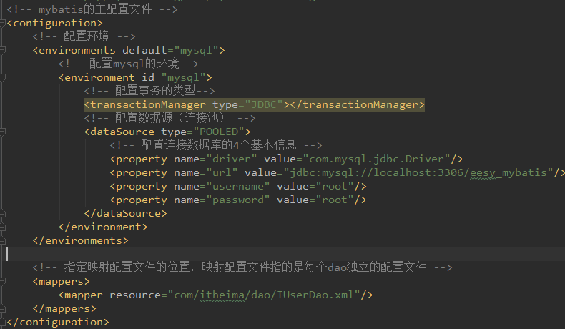

创建与接口映射的配置文件 IUserDao.xml

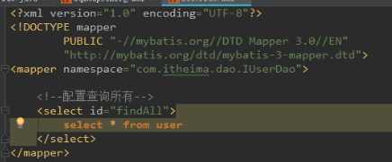

### 课堂提问与练习

无

### 习题答案

无

## 环境搭建的注意事项

### 知识概述

### 视频详情

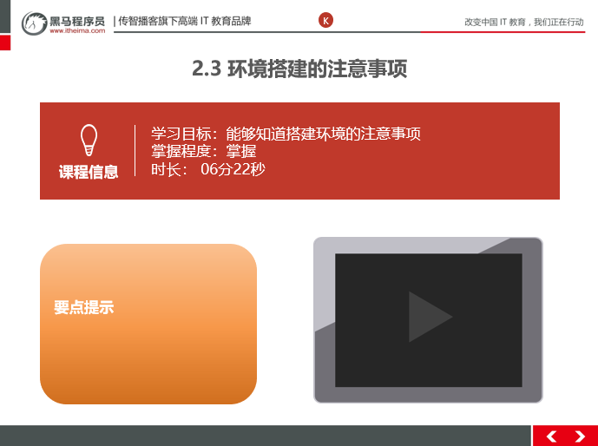

### 总结与补充

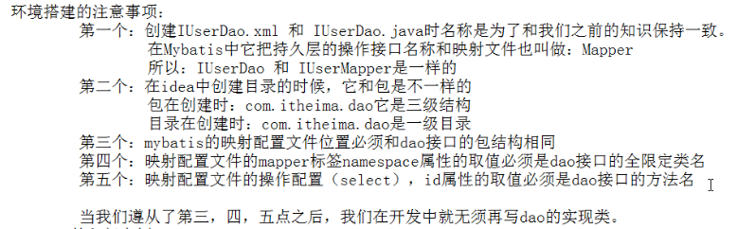

### 课堂提问与练习

### 习题答案

无

# 第三堂课

**本节知识点**

mybatis的入门

mybatis注解开发和编写dao实现类的方式

**本节目标**

能够掌握编写mybatis的入门案例

能够清楚mybatis可以使用注解和实现类方式开发

视频时间：

29分39秒

## 自定义Mybatis框架-代码分析2

### 知识概述

### 视频详情

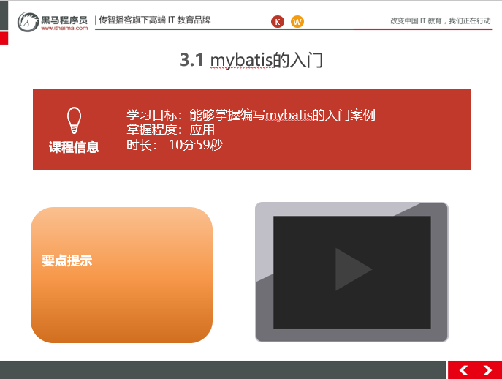

### 总结与补充

编写测试类，进行代码讲解，看注释

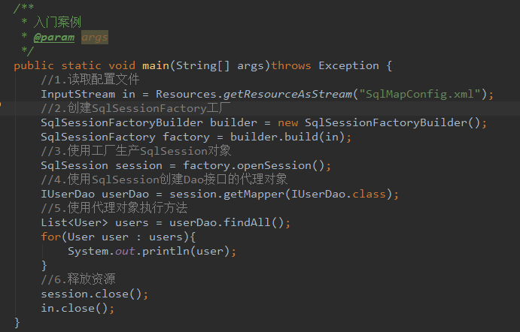

### 课堂提问与练习

无

### 习题答案

无

## mybatis注解开发和编写dao实现类的方式

### 知识概述

### 视频详情

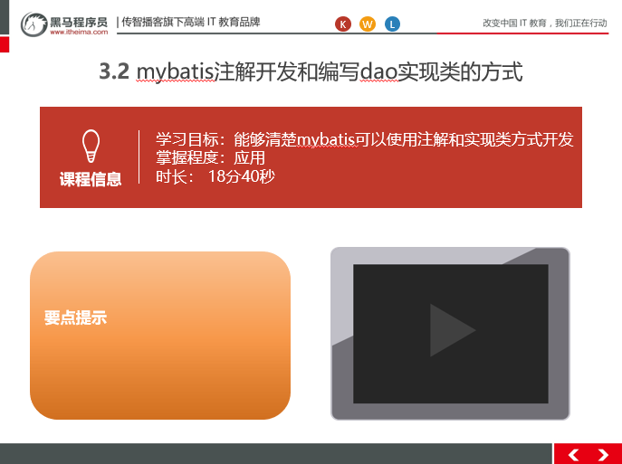

### 总结与补充

* 创建项目day01_eesy_02mybatis_annotation，把上一个工程的代码全部导入

删除IUserDao.xml映射文件

在IUserDao接口中的查询所有方法上加入注解

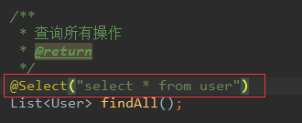

Mybais的主配置文件中，读取配置文件的方式需要改成如下

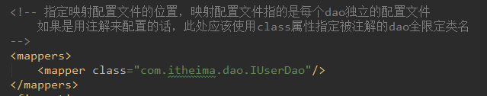

总结：

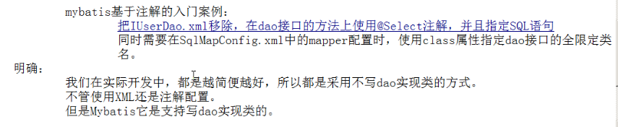

* 创建项目day01_eesy_03mybatis_dao 演示使用dao的实现类方式查询所有

导入第一个工程中的所有代码

给dao接口添加实现类，如下：

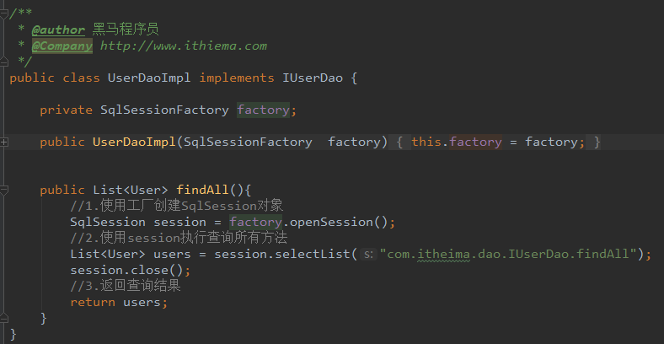

测试类：

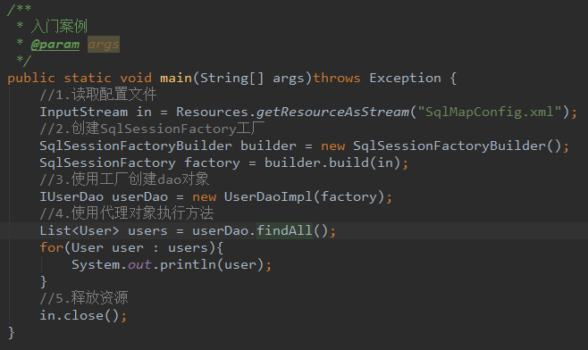

### 课堂提问与练习

无

### 习题答案

无

# 第四堂课

**本节知识点**

mybatis入门案例中的设计模式分析

自定义Mybatis的分析-执行查询所有分析

自定义Mybatis的分析-创建代理对象的分析

**本节目标**

能够知道入门案例涉及到了哪些设计模式

能够清楚查询所有的功能原理

能够知道代理对象的作用

视频时间：

42分53秒

## mybatis入门案例中的设计模式分析

### 知识概述

### 视频详情

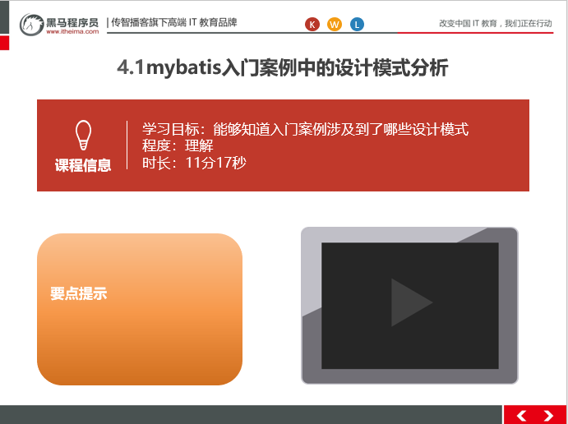

### 总结与补充

针对于测试类，进行分析了，使用了哪些 设计模式，参考图片 入门案例的分析.png

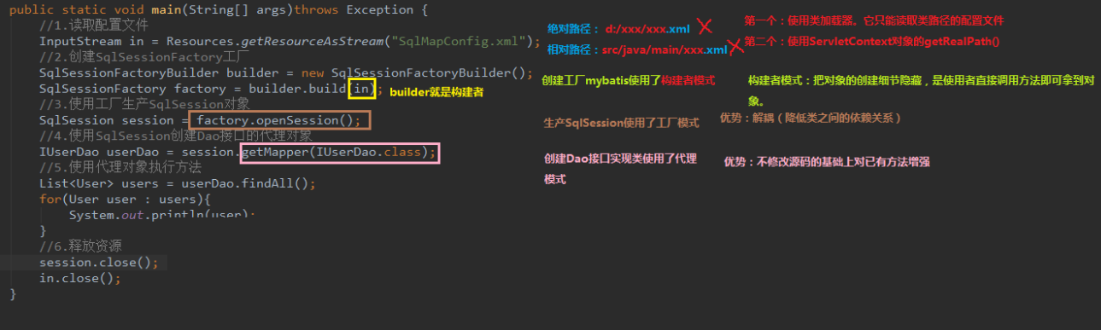

### 课堂提问与练习

无

### 习题答案

无

## 自定义Mybatis的分析-执行查询所有分析

### 知识概述

### 视频详情

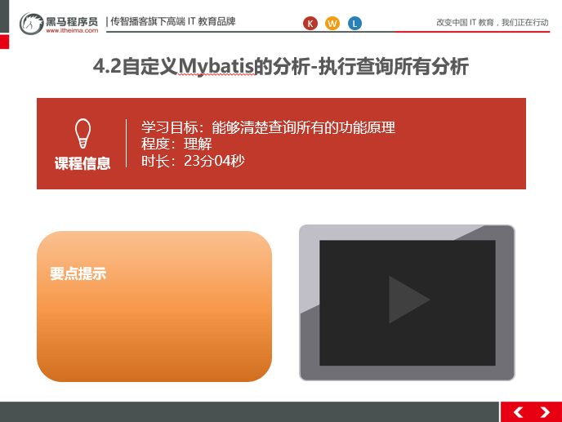

### 总结与补充

自定义Mybatis的分析：

mybatis在使用代理dao的方式实现增删改查时做什么事呢？

只有两件事：

第一：创建代理对象

第二：在代理对象中调用selectList

参考分析图片：查询所有的分析.png

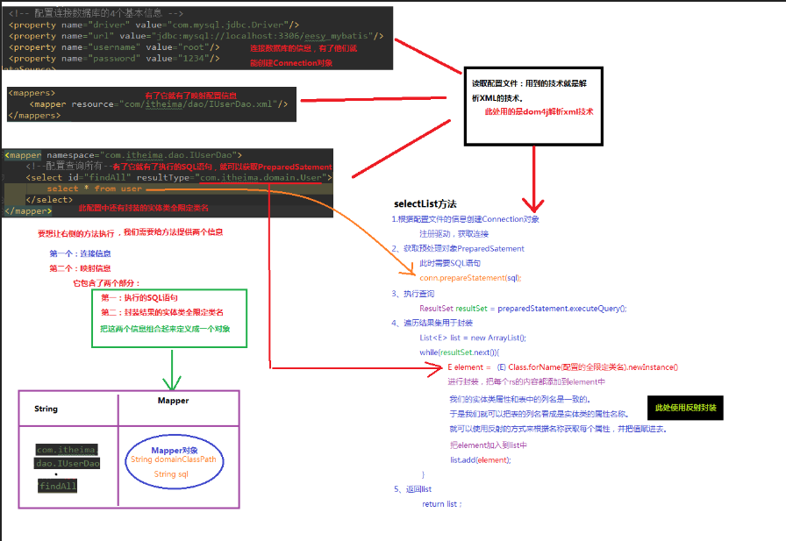

### 课堂提问与练习

无

### 习题答案

无

## 自定义Mybatis的分析-创建代理对象的分析

### 知识概述

### 视频详情

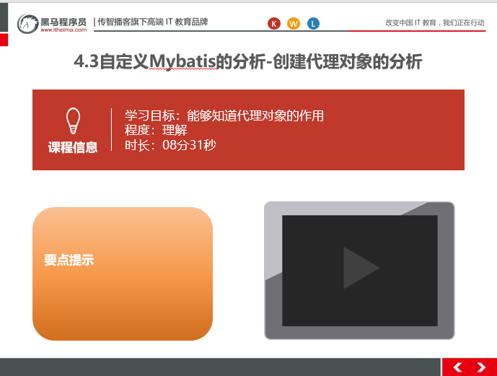

### 总结与补充

代理对象进行分析，参考图片：自定义Mybatis分析.png

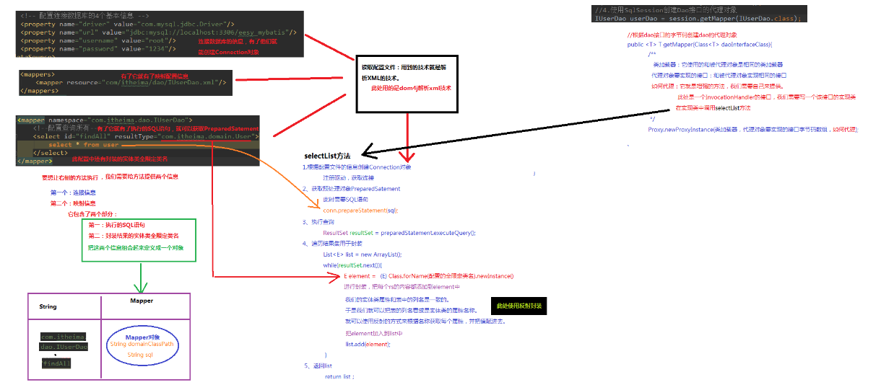

### 课堂提问与练习

无

### 习题答案

无

# 第五堂课

**本节知识点**

自定义mybatis的编码-根据测试类中缺少的创建接口和类

自定义mybatis的编码-解析XML的工具类介绍

**本节目标**

能够创建对应的接口和类

能够清楚xml工具类的作用

视频时间：

24分16秒

## 自定义mybatis的编码-根据测试类中缺少的创建接口和类

### 知识概述

### 视频详情

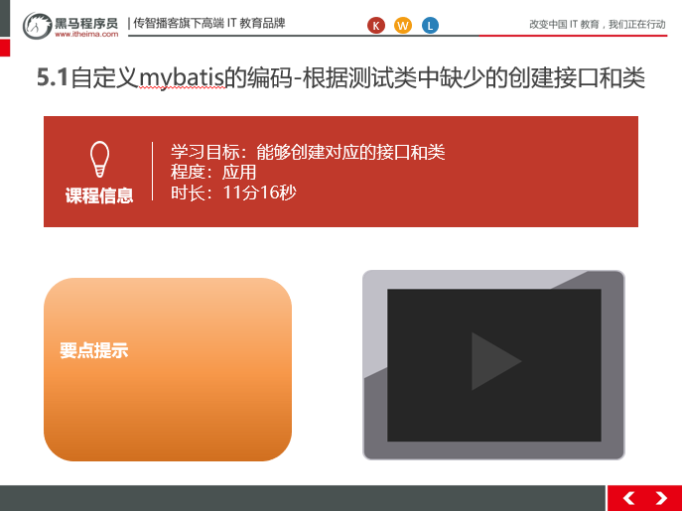

### 总结与补充

分析自定义mybatis能看到的类，如下：

class Resources

class SqlSessionFactoryBuilder

interface SqlSessionFactory

interface SqlSession

创建工程：day01_eesy_04mybatis_design把第一个工程的代码拷过来，删除pom文件中定义mybatis的依赖信息

创建Resource类

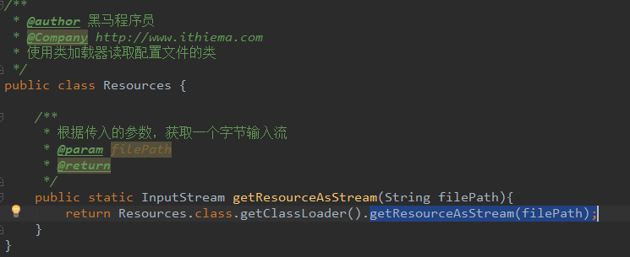

创建SqlSessionFactoryBuilder类 用于创建SqlSessionFactory对象

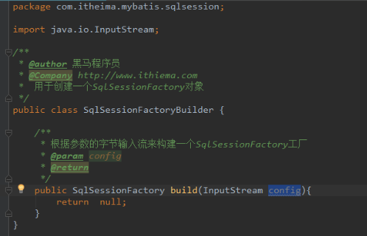

创建SqlSessionFactory接口，提供方法获取SqlSession

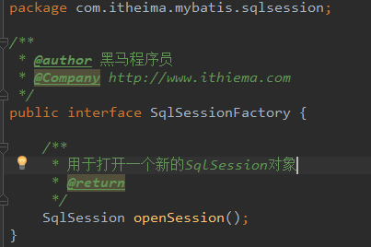

创建SqlSession接口，这个类可以创建dao接口的代理对象，在里面声明两个方法

getMapper方法和close方法

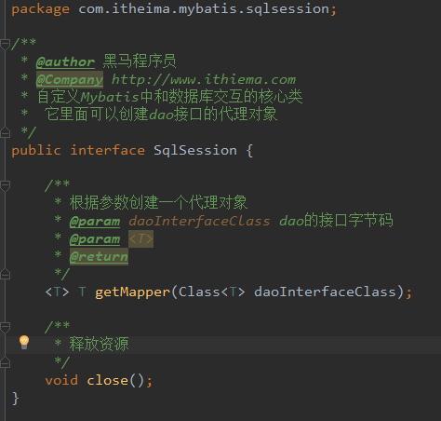

因需要自己读取xml配置的文件，不需要约束信息，删除配置文件中的约束信息

### 课堂提问与练习

无

### 习题答案

无

## 自定义mybatis的编码-解析XML的工具类介绍

### 知识概述

### 视频详情

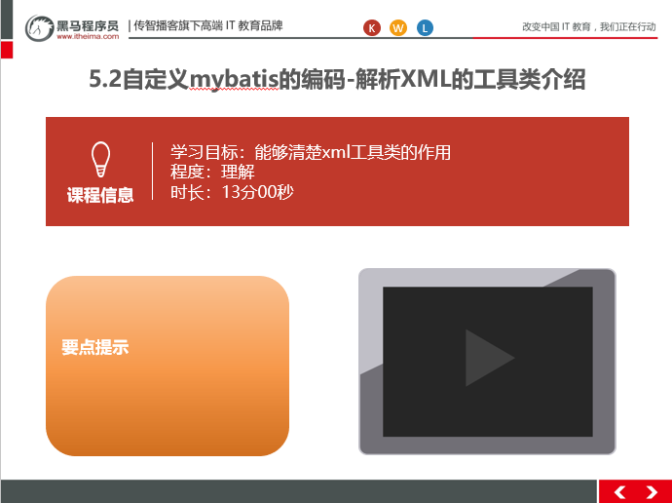

### 总结与补充

拷贝读取xml文件的XMLConfigBuilder.java类到项目中，在pom文件中引入dom4j的依赖jar包

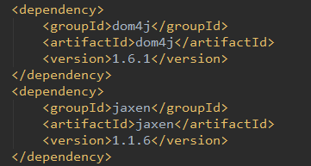

提供一个类Configuration，定义了数据库连接信息

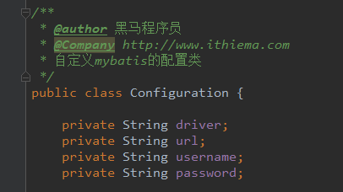

提供一个类Mapper 封装sql与结果类型

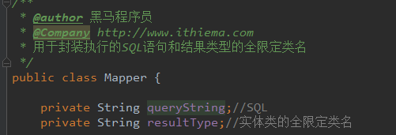

针对于xml工具类进行分析，主要是读取xml文件配置信息

修改Configuration类

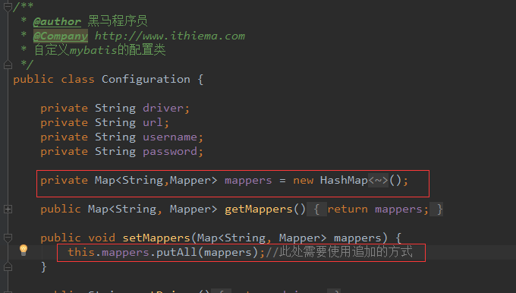

### 课堂提问与练习

无

### 习题答案

无

# 第六堂课

**本节知识点**

自定义Mybatis的编码-创建两个默认实现类并分析类之间的关系

自定义Mybatis的编码-实现基于XML的查询所有操作

自定义Mybatis的编码-实现基于注解配置的查询所有

**本节目标**

能够创建实现类，知道其关系

能够实现基于XML的查询所有操作

能够实现基于注解配置的查询所有

视频时间：

28分08秒

## 自定义Mybatis的编码-创建两个默认实现类并分析类之间的关系

### 知识概述

### 视频详情

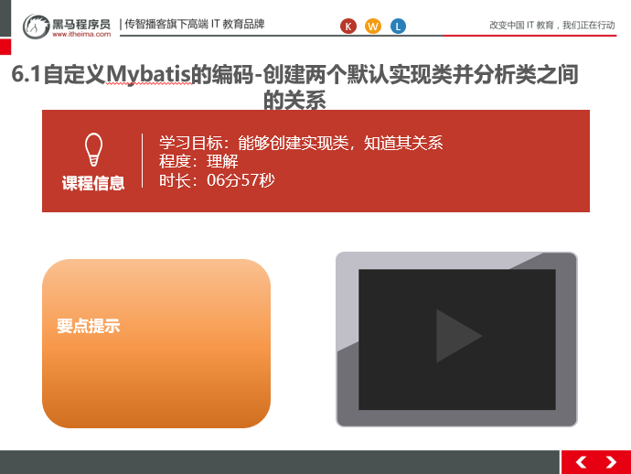

### 总结与补充

创建SqlSessionFactory接口的实现类DefaultSqlSessionFactory

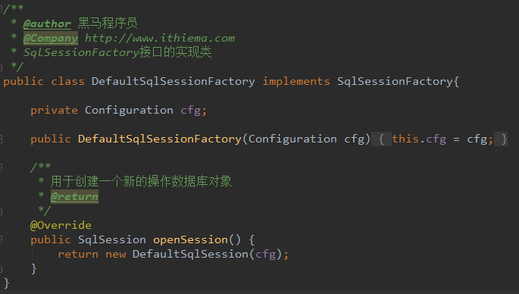

修改SqlSessionFactoryBuilder中的build方法，并返回SqlSessionFactory的实现类

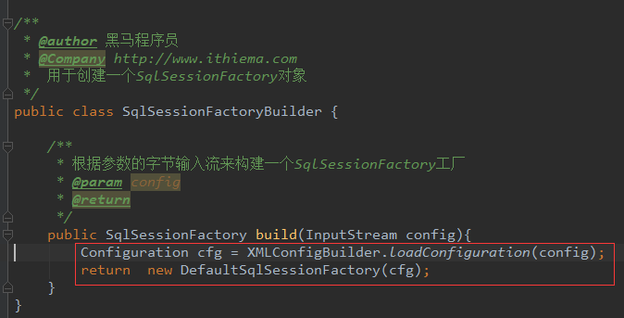

创建SqlSession接口的实现类DefaultSqlSession

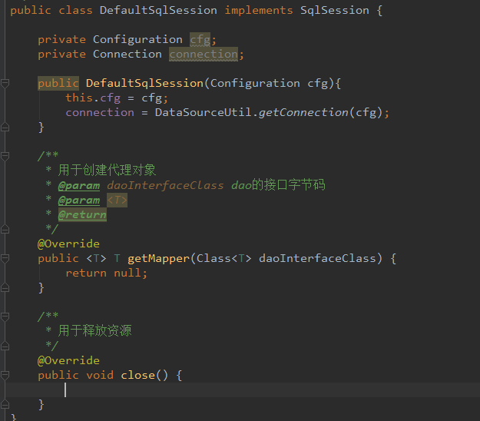

代码分析

读取配置文件用到了Resource这个类，返回流信息，交给SqlSessionFactoryBuilder构建一个工厂对象，构建了一个SqlSessionFactory（实现类DefaultSqlSessionFactory）,通过这个实现类去获取SqlSession对象，这个时候又创建了一个SqlSession的实现类DefaultSqlSession，这个实现类中的方法可以取创建接口的代理对象

### 课堂提问与练习

### 习题答案

。

## 自定义Mybatis的编码-实现基于XML的查询所有操作

### 知识概述

### 视频详情

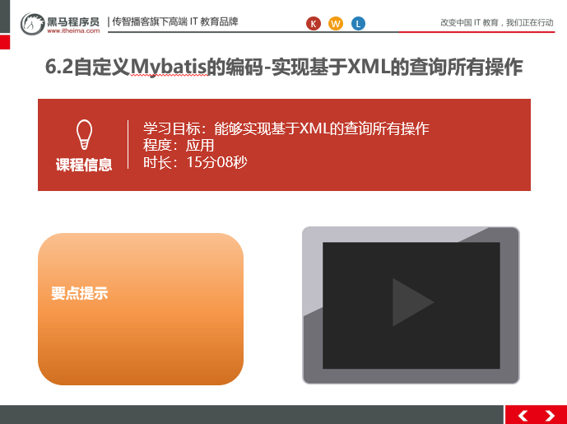

### 总结与补充

修改DefaultSqlSesion类中的方法，如下：

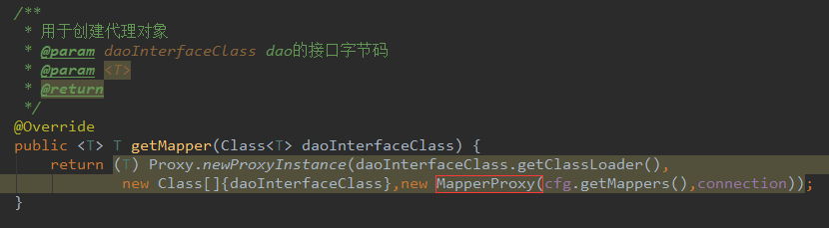

创建代理对象的工具类MapperProxy类实现代理对象中的方法，

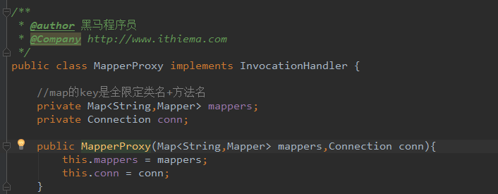

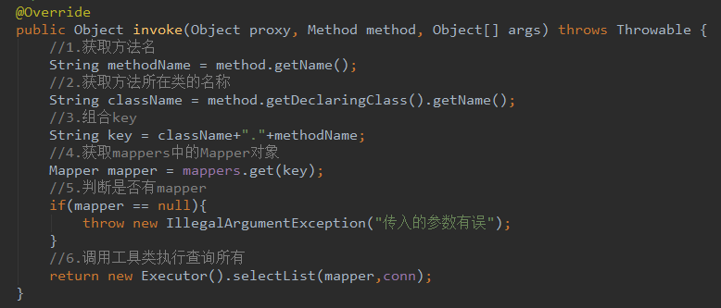

需要引入另外一个工具类：Executor类 负责执行SQL语句，并且封装结果集

再次修改DefaultSqlSession类中的close方法

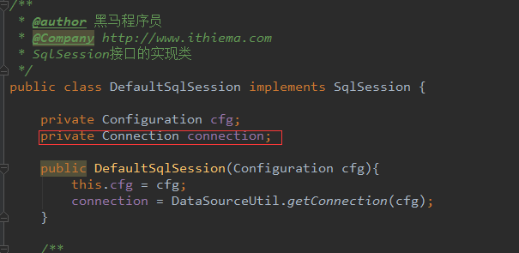

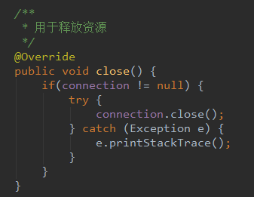

上面代码前提条件是需要创建另外一个工具类DataSourceutils 用于创建数据源

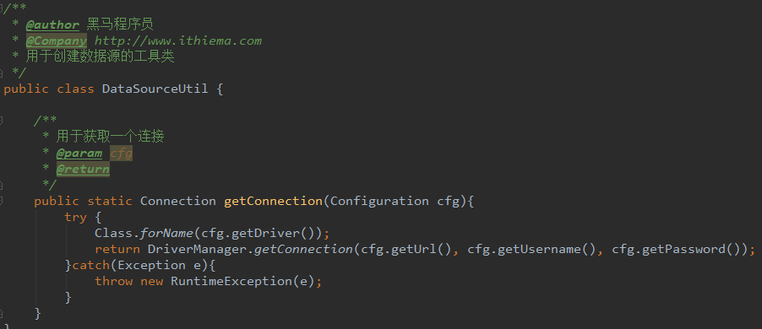

### 课堂提问与练习

无

### 习题答案

无

## 自定义Mybatis的编码-实现基于注解配置的查询所有

### 知识概述

### 视频详情

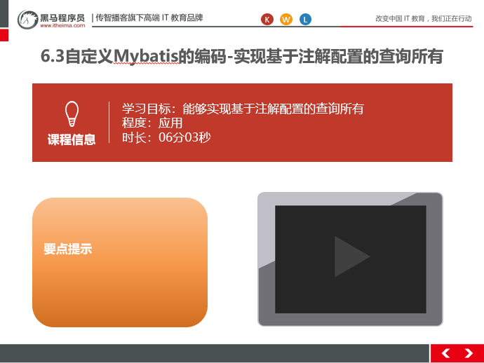

### 总结与补充

修改主配置文件，加载映射的方式修改为加载类

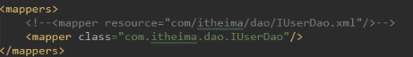

创建一个Select类，定义注解

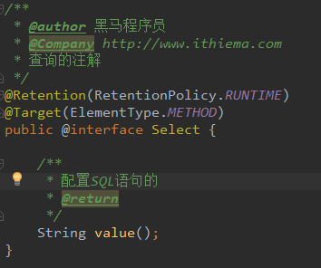

修改dao接口

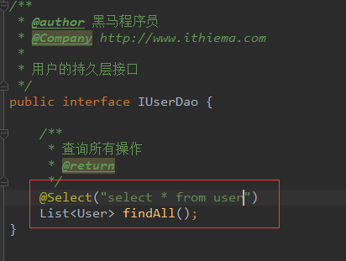

在导入的工具类XMLConfigBuilder中，把注解那部分的注释去掉

可以读取注解的配置，进行解析

### 课堂提问与练习

无

### 习题答案

无